Кейс №1. 13.04.2020г.
Тема «Насекомые»

1. Познавательное развитие /ознакомление с окружающим/ Учитель-логопед Шамова Г.Н.
Задачи: Формировать обобщающее понятие «Насекомые»; Развивать и активизировать словарь по теме. Развивать мелкую моторику. Развивать познавательные процессы: внимание, память, восприятие, мышление.

1. Посмотрите с детьми презентацию «Насекомые».
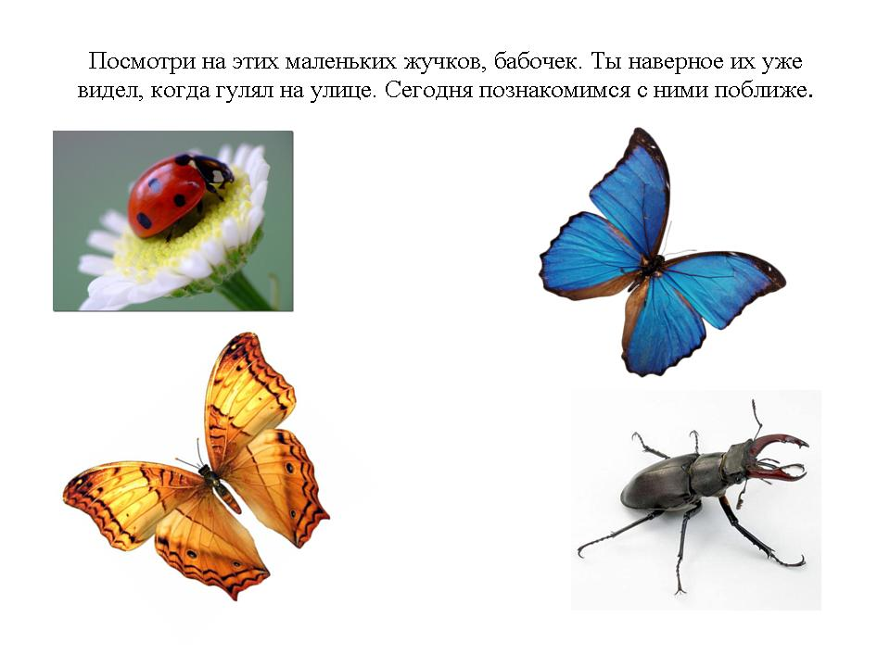 | 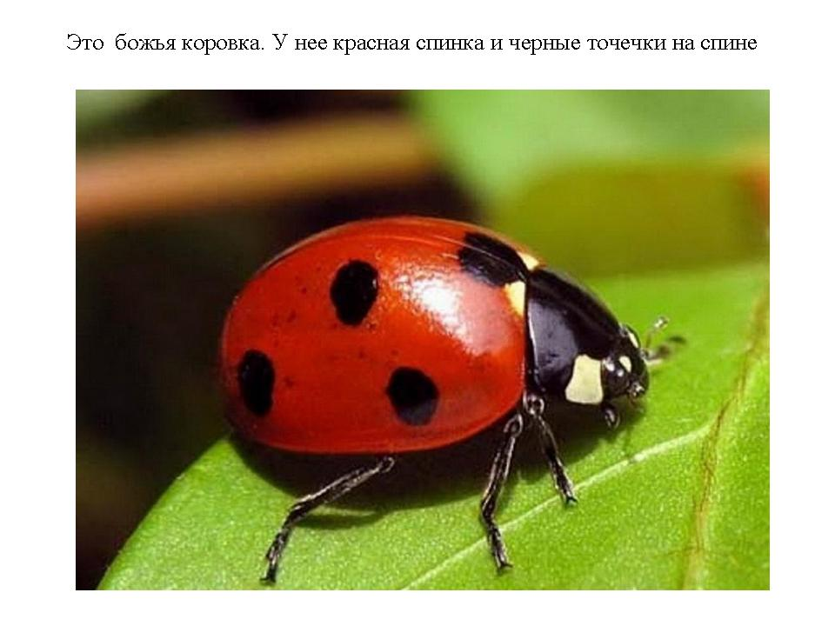
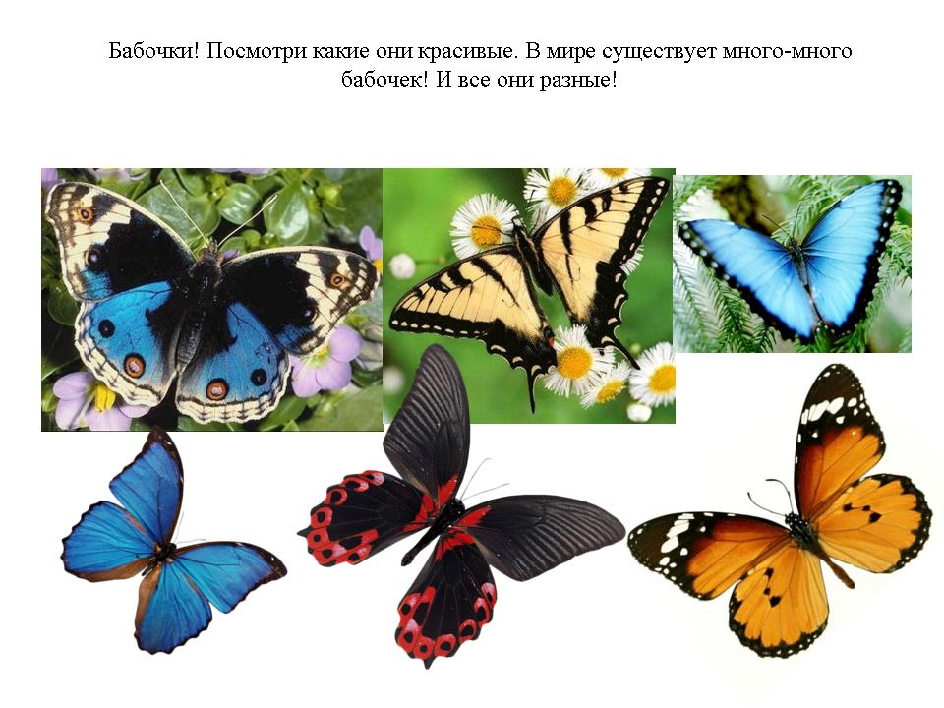 | 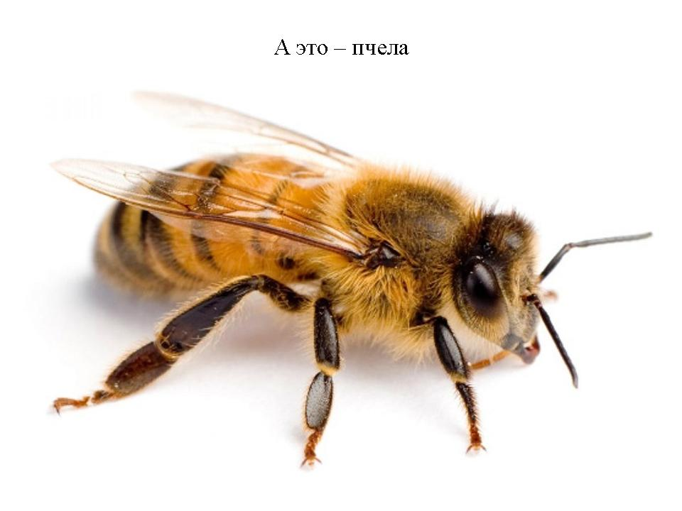

2. Раскрасить божью коровку.
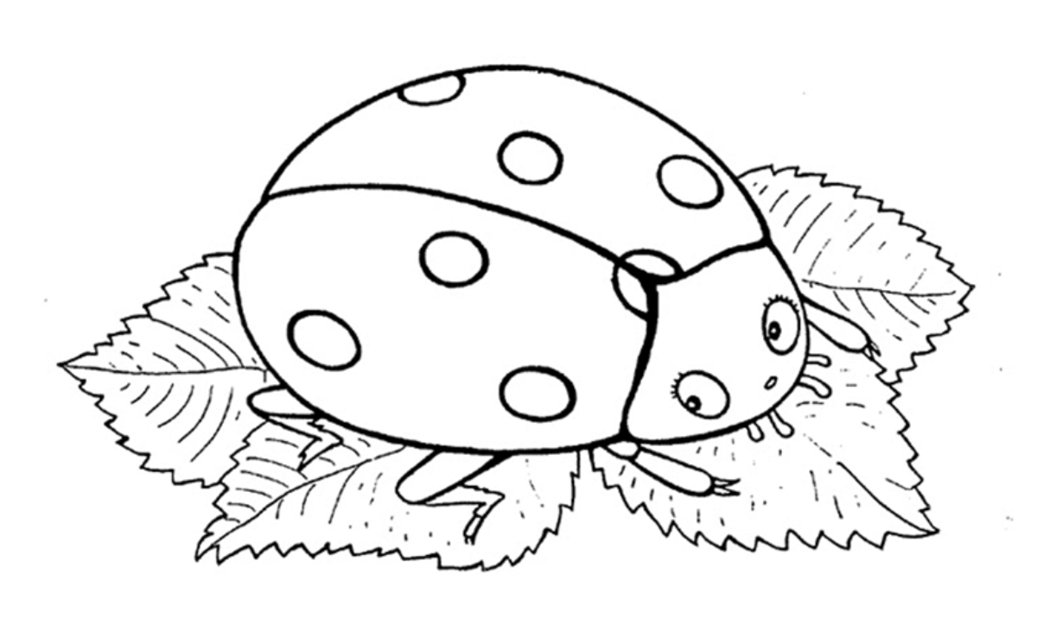
Сфотографируйте выполненное задание и отправьте его в группу Whats App или на почту shamovagulnaz@mail.ru

2. Физическая культура. Воспитатель Рожина И.В.
Задачи: Повторить ходьбу и бег с выполнением заданий; развивать ловкость и глазомер в упражнении с мячом; упражнять в ползании на ладонях и ступнях.
Пособия: мячи, обручи или шнуры.
1. Ходьба с выполнением заданий по сигналу «Великаны!» — ходьба на носках, руки вверх; переход на обычную ходьбу. По сигналу: «Гномы!» — присед, руки положить на колени
2. Бросание мяча вверх и ловля его двумя руками. Объяснить, что бросать надо перед собой невысоко и при этом смотреть на мяч.
3. Ползание на ладонях и ступнях «Медвежата».
По сигналу: «В лес!» — «медвежата» быстро передвигаются на четвереньках до «леса» (кубики, кегли). Дистанция 3 м. На исходную линию дети возвращаются шагом. Упражнение повторяется.
4. Подвижная игра «Мы топаем ногами».
В соответствии с произносимым текстом дети выполняют упражнения:
Мы топаем ногами,
Мы хлопаем руками,
Киваем головой.
Мы руки поднимаем,
Мы руки опускаем,
Мы руки подаем.
С этими словами дети дают друг другу руки, образуя круг, и продолжают:
И бегаем кругом,
И бегаем кругом.
Через некоторое время воспитатель говорит: «Стой!» Дети замедляют движение, останавливаются. При выполнении бега можно предложить детям опустить руки.

Сфотографируйте выполнение задания и отправьте его в группу Whats App

Кейс №2. 14.04.2020г.
Тема «Насекомые»

1. Развитие речи/развитие речевого восприятия/ Учитель-логопед Шамова Г.Н.
Задачи: Закреплять словарь по теме «Насекомые».
Учить проговаривать звукоподражания, вырабатывать правильное речевое диафрагмальное дыхание, уточнять артикуляцию звуков;

1. Развитие слухового восприятия. «Жуки-комарики».
Послушайте сказку.
«Однажды язычок гулял и познакомился с Комаром.
- Простите, вы любите петь?- поинтересовался Язычок.
- Конечно, конечно, - закивал Комар, - мы, комары хорошие певцы. Песни наши звонкие. – И запел: «З-з-з-з-з-з».
- «З-з-з-з»,- попробовал подпевать Язычок.
- Дети, а вы хотите, спеть песню комара?
- А я тоже люблю петь,- вдруг сказал Жук.
- Послушайте и мою песню: «Ж-ж-ж-ж-ж-ж»
-Дети спойте, пожалуйста и мою песню.
(Вместе с детьми спойте песенку Комара и Жука)

2. Развитие мелкой моторики.
Я веселый майский жук Сжать кулачок,
Знаю все сады вокруг Указательный палец и мизинец развести
Над лужайками кружу в стороны «усы»,
А зовут меня Жу-Жу. Шевелить усами.
3. «Кого ты видишь?».
Показывайте на каждую картинку и спрашивайте:
-Кого ты видишь? (Я вижу жука. Я вижу бабочку. Я вижу муху. Я вижу пчелу.)
-Где насекомые? (Вот насекомые.) (Ребенок должен обвести все картинки.)

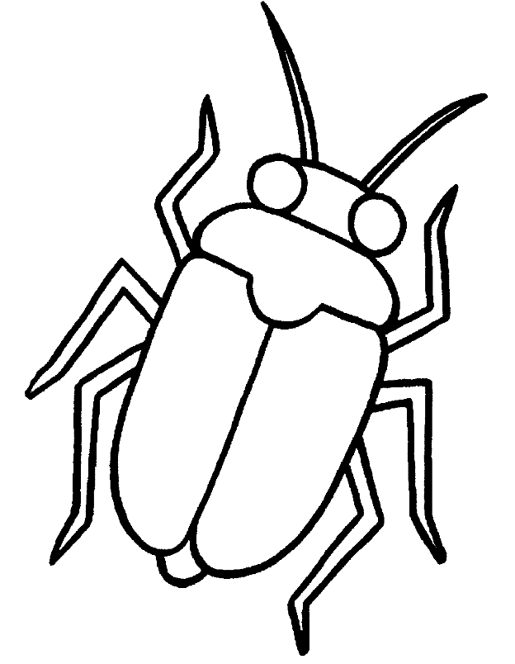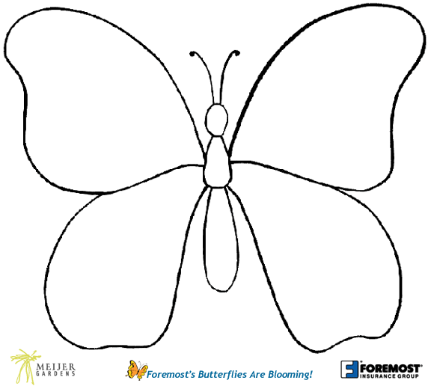
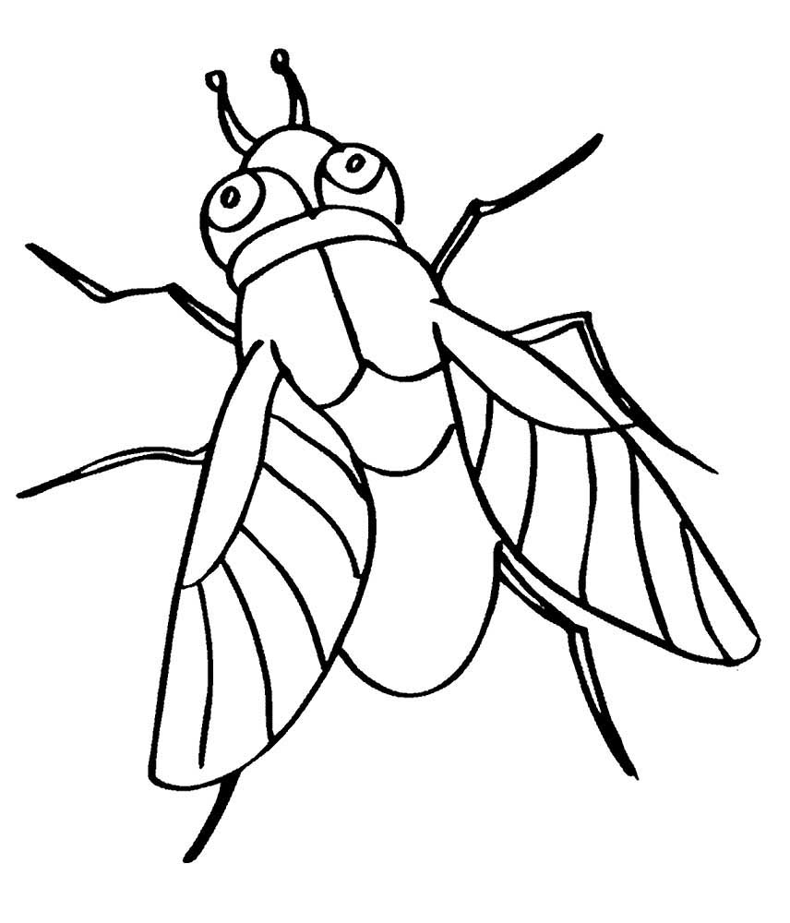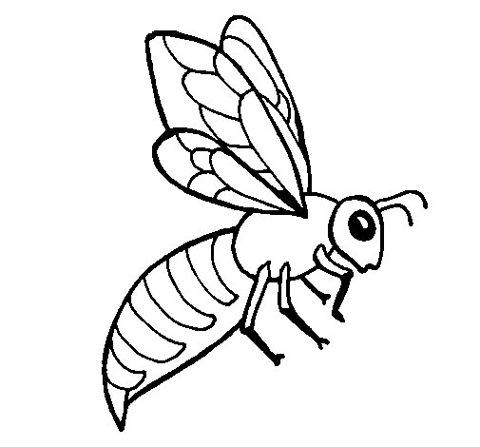

2. Музыка. Музыкальный руководитель Санникова Н.В.

Кейс №3. 15.04.2020г.
Тема «Насекомые»
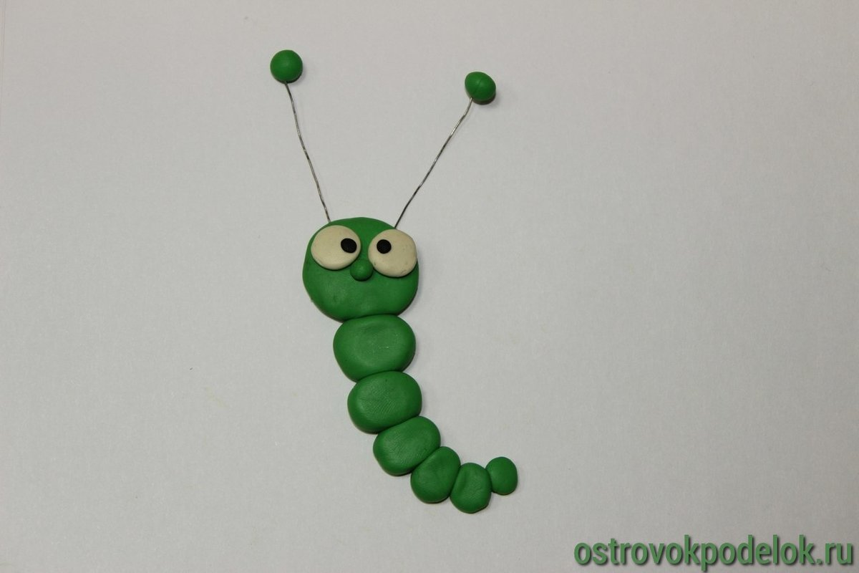
1. Лепка «Гусеница». Воспитатель Рожина И.В.
Задачи: формировать умение детей скатывать из пластилина маленькие шарики круговыми движениями между ладоней; учить осознанно переключать внимание; воспитывать интерес к лепке. Развивать психические процессы - внимание, память, мышление воображение, мелкую моторику, координацию движений пальцев рук, чувство формы и цвета.
Материалы: пластилин, спички, картонка-подставка, дощечки.
Методика проведения:
Рассматривание картинок с насекомыми,
Игра «Один – много»
Физминутка
Работа над творческим заданием

Сфотографируйте выполнение задания и отправьте его в группу Whats App

2. Физическая культура. Воспитатель Рожина И.В.
Задачи: Повторить ходьбу и бег с выполнением заданий; развивать ловкость и глазомер в упражнении с мячом; упражнять в ползании на ладонях и ступнях.
Пособия: мячи, обручи или шнуры.
1. Ходьба с выполнением заданий по сигналу «Великаны!» — ходьба на носках, руки вверх; переход на обычную ходьбу. По сигналу: «Гномы!» — присед, руки положить на колени
2. Бросание мяча вверх и ловля его двумя руками. Объяснить, что бросать надо перед собой невысоко и при этом смотреть на мяч.
3. Ползание на ладонях и ступнях «Медвежата».
По сигналу: «В лес!» — «медвежата» быстро передвигаются на четвереньках до «леса» (кубики, кегли). Дистанция 3 м. На исходную линию дети возвращаются шагом. Упражнение повторяется.
4. Подвижная игра «Мы топаем ногами».
В соответствии с произносимым текстом дети выполняют упражнения:
Мы топаем ногами,
Мы хлопаем руками,
Киваем головой.
Мы руки поднимаем,
Мы руки опускаем,
Мы руки подаем.
С этими словами дети дают друг другу руки, образуя круг, и продолжают:
И бегаем кругом,
И бегаем кругом.
Через некоторое время воспитатель говорит: «Стой!» Дети замедляют движение, останавливаются. При выполнении бега можно предложить детям опустить руки.

Кейс №4. 16.04.2020г.
Тема «Насекомые»

1. Рисование «Божья коровка» Воспитатель Бочкарева Г.А.
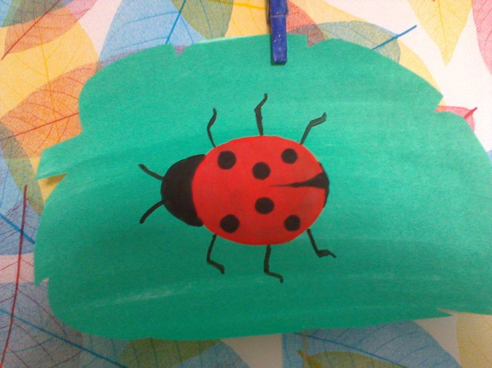
Задачи: продолжать закреплять представления о свойствах пластилина и способах лепки; формировать умение лепить фигурку божьей коровки; развивать мелкую моторику рук, воспитывать интерес к творческой деятельности, самостоятельность при выполнении заданий.
Материалы: картинки с изображением божьей коровки, пластилин, доски для лепки, игрушка божья коровка.
Методика проведения:
- Загадка
- Рассматривание иллюстраций.
- Демонстрация приемов работы.
- Физкультминутка
- Работа над творческим заданием.
- Рефлексия.
- Выставка работ.

2. Музыка. Музыкальный руководитель Санникова Н.В.
Кейс №5. 17.04.2020г.
Тема «Насекомые»

1. ФЭМП Воспитатель Рожина И.В.
Задачи: Закреплять умение воспроизводить заданное количество предметов и звуков по образцу (без счета и называния числа).
• Упражнять в умении сравнивать два предмета по величине, обозначать результаты сравнения словами большой, маленький.
• Упражнять в умении различать пространственные направления от себя и обозначать их словами: впереди – сзади, слева – справа.

Игровая ситуация «Цирковое представление».
- Игровое упражнение «Дрессированная собачка».
Клоун «выкладывает» кружочки. Каждый раз, когда он кладет кружочек, лает дрессированная собачка. Ребенок вслед за клоуном тоже выкладывают на карточки по одному кружочку.
Когда все кружочки разложены, спросить: сколько кружочков они положили. (Один, много.)
Упражнение повторяется 3–4 раза.
2. Игра «Подбери большие и маленькие предметы».
Дети сравнивают по величине и подбирают карточки с изображением разных предметов: большие игрушки, музыкальные инструменты, предметы одежды для большого клоуна, маленькие – для маленького.
- Игра «Где звенит погремушка?»
Дети стоят лицом к клоунам. Предложить закрыть глаза и определить, где звенит погремушка (впереди, сзади, слева, справа).
Игра повторяется 2–3 раза.

